IV DIECEZJALNY KONKURS PIEŚNI RELIGIJNO-PATRIOTYCZNEJ
Utworzono: środa, 11, czerwiec 2014 07:14 | | Odsłony: 116
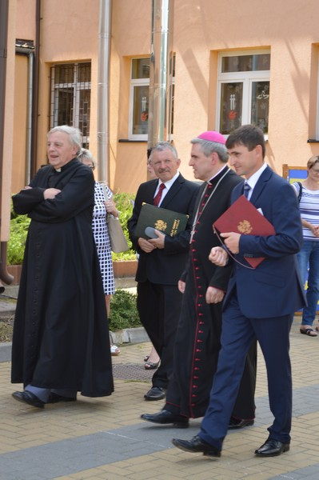W dniu 9 czerwca 2014 roku w Zespole Szkół im. Jana Pawła II w Potoczku miał miejsce finał IV Diecezjalnego Konkursu Pieśni Religijno-Patriotycznej „CAŁE TE DUCHOWE DZIEDZICTWO, KTÓREMU NA IMIĘ POLSKA RAZ JESZCZE PRZYJMIJCIE Z WIARĄ, NADZIEJĄ I MIŁOŚCIĄ” zorganizowanego przez Dyrektora, Radę Pedagogiczną, Radę Rodziców i uczniów tej szkoły.
W konkursie, który uświetnił 6-tą rocznicę nadania Zespołowi Szkół w Potoczku imienia Jana Pawła II, wzięli udział soliscii grupy wokalne ze szkół im. Jana Pawła II z Diecezji Sandomierskiej i szkół z terenu Gminy Potok Wielki.
Występy uczestników oceniało jury w składzie: Pani Ewa Sobota Dyrektor Gminnego Ośrodka Kultury w Trzydniku Dużym, Pani Alicja Szewczyk choreograf i kierownik artystyczny Zespołu Racławice, ks. Eugeniusz Kozłowski oraz Pan Adam Pelc przedstawiciel Rady Rodziców ZS w Potoczku.
Wzorem z lat ubiegłych honorowy patronat nad konkursem objęli: Biskup Krzysztof Nitkiewicz Ordynariusz Diecezji Sandomierskiej, Krzysztof Babisz Lubelski Kurator Oświaty, Ks. Kanonik Stanisław Piasecki Dziekan Dekanatu Modliborzyce oraz Jerzy Pietrzyk Wójt Gminy Potok Wielki.
Jego Ekscelencja Ks. Krzysztof Nitkiewicz pozytywnie ocenił inicjatywę i cykliczność imprez organizowanych przez ZS w Potoczku. Zwrócił także uwagę na potrzebę pielęgnowania wartości patriotycznych i tradycji religijnych młodego pokolenia Polaków w edukacji szkolnej, na co zawsze kładł nacisk w swoim nauczaniu Papież Jan Paweł II. Następnie Pan Krzysztof Babisz Lubelski Kurator Oświaty wręczył Szkole certyfikat „Szkoła w ruchu”. Tytuł ten przyznawany jest szkołom, które w istotny sposób przyczyniają się do promowania w swoim środowisku aktywności fizycznej.
Uwieńczeniem tego dnia było wręczenie Szkole Medalu Opiekuna Miejsc Pamięci Narodowej. Okolicznościowy list Wojewody Lubelskiego Wojciecha Wilka odczytał i dokonał dekoracji sztandaru Szkoły pan Waldemar Podsiadły – sekretarz Wojewódzkiego Komitetu Ochrony Pamięci Walki i Męczeństwa w Lublinie.
Przez kilka godzin Potoczek rozbrzmiewał pięknymi dźwiękami, które unosiły się nad okolicznymi domami, stawami, łąkami i lasami. Piękny krajobraz wspaniale komponował się z melodią pieśni, które niegdyś układano i śpiewano ku pokrzepieniu serc walczących o niepodległość Ojczyzny.
Śpiew ptaków i szum płynącej nieopodal rzeki Stanianka wtórował pieśniom religijnym wykonywanym przez młodzież skupioną wokół nauk Papieża Jana Pawła II.
Dyrektor ZS Pan Jan Brzozowski gorąco podziękował honorowym patronom konkursu i wręczył im pamiątkowe statuetki.
Na zakończenie podsumowano zmagania konkursowe. Przewodnicząca jury Pani Ewa Sobota odczytała wyniki. Zwycięzcom i wyróżnionym wręczono pamiątkowe nagrody i upominki.
„[…] Uroczystości te pielęgnują naszą historię, kulturę i tradycję chrześcijańską. Kształtują tożsamość narodową w młodych pokoleniach Polaków i uczą umiłowania Ojczyzny […]” – dodał na podsumowanie uroczystości Wójt Gminy Potok Wielki Pan Jerzy Pietrzyk.
Uroczystość zakończyła się odśpiewaniem hymnu Sandomierskiej Rodziny Szkół im. Jana Pawła II i wspólną modlitwą.

Grzegorz Zyśko

